**Guidet tur i Lille Vildmose**

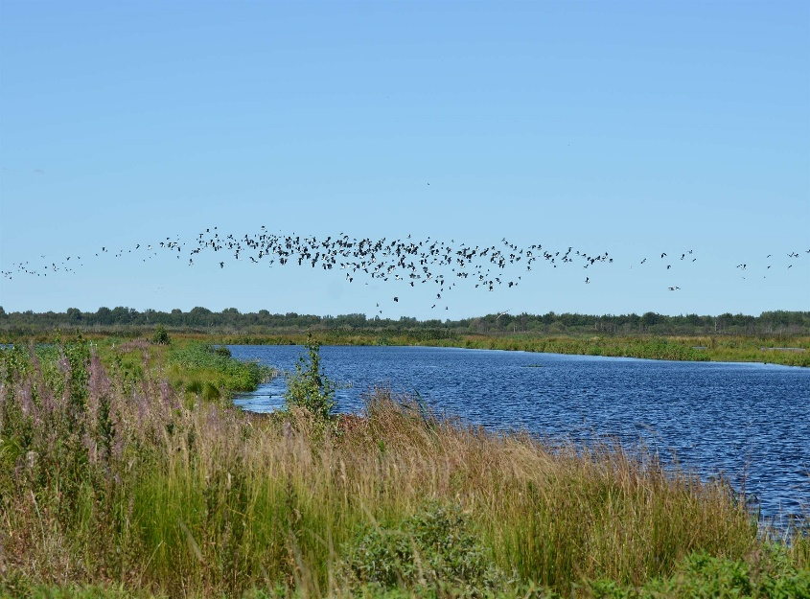**Tirsdag den 19. august 2025**

Kl. 12.30 afgang Kvickly Bouet  
Kl. 12.45 opsamling AKKC  
Kl. ca. 17.30 hjemkomst AKKC  
Kl. ca. 17.45 hjemkomst Bouet  
  
**Pris pr deltager 100 kr** Tilmelding og betalingtil Aalborg Lærerforening - Mobilepay 30830 eller kontonummer 0400 4025 050 334 **senest den 7/8.** Husk at skrive navn på indbetalingen.

**Vi fortsætter temaet om moser og kører i år til Lille Vildmose, hvor vi får en guidet rundtur i vores egen bus.**

**Programmet ser således ud:**

Kl. 13.30-16.00 Guidet tur i Mellemområdet – I Elgenes Land

Kl. 16.00-16.30 Kaffe og lun kringle i Café Soldug

Vær opmærksom på, at der ikke er købt entrébillet til Lille Vildmosecentret. Vi har adgang til reception, butik, toiletter og Café Soldug, men IKKE til udstilling og udendørsområdet med bl.a. vildsvin, bordbænkesæt, udsigtstårne mv.

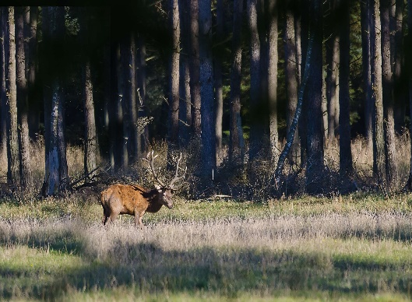

**Praktiske oplysninger:**

Egen kikkert samt praktisk påklædning og solidt fodtøj kan med fordel medbringes.

Yderligere oplysninger kan findes på: [www.lillevildmose.dk](http://www.lillevildmose.dk)